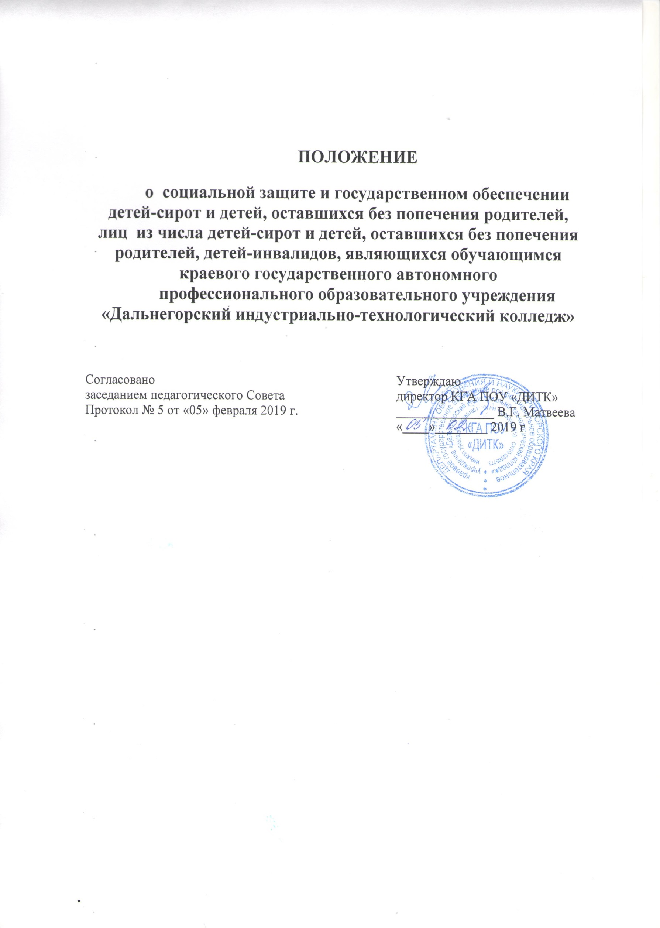
1. ОБЩИЕ ПОЛОЖЕНИЯ
Настоящее положение определяет общие принципы, содержание и меры по социальной поддержке детей-сирот и детей, оставшихся без попечения родителей, лиц из числа детей-сирот и детей, оставшихся без попечения родителей, обучающихся, потерявших в период обучения обоих или единственного родителя, находящихся на полном государственном обеспечении и детей - инвалидов в краевом государственном автономном профессиональном образовательном учреждении «Дальнегорский индустриально-технологический колледж» (далее КГА ПОУ «ДИТК»), разработано в соответствии с:
1.1. Закон 273-ФЗ «Об образовании в РФ» от 29.12.2012 г. (с изменениями и дополнениями 2018 г.).
1.2. Закон Российской Федерации от 21 декабря 1996 г. № 159-ФЗ «О дополнительных гарантиях по социальной защите детей-сирот и детей, оставшихся без попечения родителей».
1.3. Федеральный Закон от 24 ноября 1995 г. № 181-ФЗ «О социальной защите инвалидов в Российской Федерации» ст.1; ст.18, ст.19.
1.4. Постановление правительства Российской Федерации от 18.09.2017 года №1117 «Об утверждении норм и правил обеспечения за счет средств федерального бюджета бесплатным комплектом одежды, обуви и мягким инвентарем детей, находящихся в организациях для детей-сирот и детей, оставшихся без попечения родителей, а также детей-сирот и детей, оставшихся без попечения родителей, лиц, потерявших в период обучения обоих родителей или единственного родителя, обучающихся по очной форме обучения по основным профессиональным образовательным программам за счет средств федерального бюджета, а также норм и правил обеспечения выпускников организаций для детей-сирот и детей, оставшихся без попечения родителей, специальных учебно-воспитательных учреждений открытого и закрытого типа, в которых они обучались и воспитывались за счет средств федерального бюджета, выпускников организаций, осуществляющих образовательную деятельность, обучающихся по очной форме обучения по основным программам за счет средств федерального бюджета, детей-сирот и детей, оставшихся без попечения родителей, лиц, потерявших в период обучения обоих родителей или единственного родителя, за счет средств организаций, в которых они обучались и воспитывались, бесплатным комплектом одежды, обуви и мягким инвентарем и оборудованием».
1.5 Приказ Министерства образования и науки Российской Федерации от 14.06.2013г. N 464 «Об утверждении Порядка организации и осуществления образовательной деятельности по образовательным программам среднего профессионального образования».
1.6. Постановление Губернатора Приморского края от 08.05.20014 года №178-па «Об утверждении Порядка назначения и выплаты государственной социальной стипендии и ежегодного пособия на приобретение учебной литературы и письменных принадлежностей студентам, обучающимся в краевых государственных профессиональных образовательных организациях по очной форме обучения за счет средств краевого бюджета».
1.7. Постановление Губернатора Приморского края от 05.11.2014г. №450-па «Об обеспечении детей, обучающихся и воспитывающихся в государственных (краевых) образовательных организациях Приморского края, выпускников государственных (краевых) образовательных организаций Приморского края».
1.8. Постановление Администрации Приморского края от 21.01.2015 года № 14-па «Об утверждении порядка проезда детей-сирот и детей, оставшихся без попечения родителей, лиц из числа детей-сирот, и детей, оставшихся без попечения родителей, обучающихся в краевых и муниципальных образовательных организациях на городском, пригородном, в сельской местности на внутрирайонном транспорте (кроме такси), а также проезда один раз в год к месту жительства и обратно к месту учебы»;
1.9. Постановление Администрации Приморского края от 31 июля 2017 года № 310-па «Об обеспечении бесплатным питанием, бесплатным комплектом одежды, обуви, мягким инвентарем, оборудованием и единовременным денежным пособием отдельных категорий лиц»;
1.10. Постановление Администрации Приморского края от 21 января 2015года № 14-па «Об утверждении порядка проезда детей-сирот и детей, оставшихся без попечения родителей, лиц из числа детей-сирот, оставшихся без попечения родителей, обучающихся в краевых и муниципальных образовательных организациях на городском, пригородном, в сельской местности на внутрирайонном транспорте (кроме такси), а также проезда один раз в год к месту жительства и обратно к месту учебы»;
1.11. Приказ департамента здравоохранения Приморского края от 30.03.2016 г. № 227-О «О внесении изменений в приказ департамента здравоохранения Приморского края от 13.01.2012 г. № 16-о «Об осуществлении краевыми государственными бюджетными и автономными учреждениями, подведомственными департаменту здравоохранения Приморского края, полномочий по исполнению публичных обязательств перед физическим лицом в денежной форме».
1.10. Приказ департамента образования и науки Приморского края от 05.02.2014г. №23а-117 «О Порядке осуществления краевыми государственными бюджетными и автономными учреждениями, подведомственными департаменту образования и науки Приморского края, полномочий органа исполнительной власти Приморского края по исполнению публичных обязательств перед физическим лицом, подлежащих исполнению в денежной форме, и финансового обеспечения их осуществления».

2. ОСНОВНЫЕ ПОНЯТИЯ, ИСПОЛЬЗУЕМЫЕ В ДАННОМ ПОЛОЖЕНИИ:
2.1. Дети–сироты – лица в возрасте до 18 лет, у которых умерли оба или единственный родитель.
2.2. Дети, оставшиеся без попечения родителей – дети в возрасте до 18 лет, которые остались без попечения единственного или обоих родителей в связи с:
- отсутствием родителей или лишением их родительских прав,
- ограничением их в родительских правах,
- признанием родителей безвестно отсутствующими,
- недееспособными (ограниченно дееспособными), находящимися в лечебных учреждениях,
- объявлением их умершими,
- отбыванием ими наказания в учреждениях, исполняющих наказание в виде лишения свободы,
- нахождением в местах содержания под стражей, подозреваемых и обвиняемых в совершении преступлений,
- уклонением родителей от воспитания детей или от защиты их прав и интересов,
- отказом родителей взять своих детей из воспитательных, лечебных учреждений, учреждений социальной защиты населения и других аналогичных учреждений,
- иные случаи признания ребёнка оставшимся без попечения родителей в установленном законом порядке.
2.3. Лица из числа детей-сирот и детей, оставшихся без попечения родителей, лица в возрасте от 18 до 23 лет, у которых, когда они находились в возрасте до 18 лет, умерли оба или единственный родитель, а также которые остались без попечения единственного или обоих родителей и имеют в соответствии с действующим законодательством право на дополнительные гарантии по социальной поддержке.
2.4. Опека и попечительство – форма устройства детей сирот и детей, оставшихся без попечения родителей, в целях их содержания, воспитания и образования, а также для защиты их прав и интересов;
- опека устанавливается над детьми, не достигшими возраста 14 лет;
- попечительство устанавливается над детьми в возрасте от 14 до 18 лет; попечительство прекращается без особого решения по достижению совершеннолетия (18 лет), а также в связи с объявлением несовершеннолетнего полностью дееспособным в соответствии со ст. 27 Гражданского кодекса Российской Федерации.
2.5. Инвалид – лицо, которое имеет нарушение здоровья со стойким расстройством функций организма, обусловленное заболеваниями, последствиями травм или дефектами, приводящее к ограничению жизнедеятельности и вызывающее необходимость его социальной защиты. Федеральным учреждением медико-социальной экспертизы устанавливается группа инвалидности, а лицам в возрасте до 18 лет устанавливается категория «ребёнок-инвалид».
2.6. Лица с ОВЗ - это люди, имеющие недостатки в физическом и (или) психическом развитии, имеющие значительные отклонения от нормального психического и физического развития, вызванные серьезными врожденными или приобретенными дефектами и в силу этого нуждающиеся в специальных условиях обучения и воспитания.

3. ГАРАНТИИ ПОЛНОГО ГОСУДАРСТВЕННОГО ОБЕСПЕЧЕНИЯ ПРИ ПОЛУЧЕНИИ ПРОФЕССИОНАЛЬНОГО ОБРАЗОВАНИЯ ДЕТЬМИ-СИРОТАМИ И ДЕТЬМИ, ОСТАВШИМИСЯ БЕЗ ПОПЕЧЕНИЯ РОДИТЕЛЕЙ, ЛИЦАМИ ИЗ ЧИСЛА ДЕТЕЙ-СИРОТ И ДЕТЕЙ, ОСТАВШИХСЯ БЕЗ ПОПЕЧЕНИЯ РОДИТЕЛЕЙ
3.1. Дети-сироты и дети, оставшиеся без попечения родителей, лица из числа детей сирот и детей, оставшихся без попечения родителей, обучающиеся в КГА ПОУ «ДИТК» по очной форме обучения за счет средств бюджета Приморского края, а также студенты, потерявшие в период обучения обоих родителей или единственного родителя, зачисляются на полное государственное обеспечение до завершения обучения. В период обучения в КГА ПОУ «ДИТК» по очной форме обучения за счет средств бюджета Приморского края за лицами из числа детей-сирот и детей, оставшихся без попечения родителей, за студентами, потерявшими в этот период обоих или единственного родителя, в случае достижения ими возраста 23 лет сохраняются право на полное государственное обеспечение и дополнительные гарантии по социальной поддержке.
3.2. Под полным государственным обеспечением и дополнительными гарантиями по социальной поддержке при получении профессионального образования понимается предоставление детям-сиротам и детям, оставшимся без попечения родителей, лицам из числа детей-сирот и детям, оставшимся без попечения родителей, обучающимся по образовательным программам среднего профессионального образования по очной форме обучения за счет средств бюджета Приморского края:
- компенсационных выплат на питание;
- бесплатного комплекта одежды, обуви и мягкого инвентаря, (компенсация);
- бесплатного общежития;
- назначение и выплата государственной социальной стипендии;
- выплата при выпуске из КГА ПОУ «ДИТК» денежной компенсации, выдаваемой по желанию выпускников взамен одежды, обуви, мягкого инвентаря и оборудования, за исключением лиц, продолжающих обучение по очной форме в профессиональной образовательной организации;
- единовременное денежное пособие при выпуске из КГА ПОУ «ДИТК»;
- выплата ежегодного пособия на приобретение учебной литературы и письменных принадлежностей;
- денежная выплата на проезд;
- ежегодная денежная выплата на медикаменты;
- назначение и выплата государственной социальной стипендии;
3.3. Гарантии, указанные в п. 3.2. настоящего Положения предоставляются до завершения обучения в КГА ПОУ «ДИТК».
3.4. Полное государственное обеспечение предоставляется обучающимся, независимо от получения ими пенсий, пособий, алиментов, а также сохраняется при вступлении ими в брак.
3.5. При предоставлении детям-сиротам и детям, оставшимся без попечения родителей, лицам из числа детей-сирот и детям, оставшимся без попечения родителей академического отпуска по медицинским показаниям, отпуска по беременности и родам, отпуска по уходу за ребенком до достижения им возраста трех лет за ними на весь период данных отпусков сохраняется полное государственное обеспечение.
3.6. Порядок предоставления полного государственного обеспечения и дополнительных гарантий по социальной поддержке детей-сирот и детей, оставшихся без попечения родителей, а также лиц из числа детей-сирот и детей, оставшихся без попечения родителей, устанавливает Администрация Приморского края.
3.7. Студенты из числа детей-сирот и детей, оставшихся без попечения родителей, а также лиц из числа детей-сирот и детей, оставшихся без попечения родителей, имеют право на назначение государственной академической стипендии в зависимости от успехов в учебе на основании результатов промежуточной аттестации.

4. УСЛОВИЯ ЗАЧИСЛЕНИЯ НА ПОЛНОЕ ГОСУДАРСТВЕННОЕ ОБЕСПЕЧЕНИЕ И ПОРЯДОК ВЫПЛАТЫ ДЕНЕЖНЫХ СРЕДСТВ
4.1. Зачисление на полное государственное обеспечение обучающегося производится после 18 лет при условии, что у обучающегося до исполнения ему 18 лет был попечитель.
4.2. Зачисление на полное государственное обеспечение обучающегося из числа детей-сирот и детей, оставшихся без попечения родителей, производится при поступлении обучающегося в колледж до исполнения ему 18 лет при условии, что попечителем студента являлась организация для детей-сирот и детей, оставшихся без попечения родителей.
4.3. Зачисление детей-сирот и детей, оставшихся без попечения родителей, а также лиц из числа детей-сирот и детей, оставшихся без попечения родителей, на полное государственное обеспечение в КГА ПОУ «ДИТК» производится с даты предоставления всех необходимых документов.
4.4. На основании имеющихся документов, подтверждающих льготную категорию студента, издаются приказы:
- О постановке на полное государственное обеспечение;
- О назначении выплат денежных средств;
4.5. Для получения денежной выплаты на проезд студенты из категории детей-сирот и детей, оставшихся без попечения родителей, лиц из числа детей-сирот и детей, оставшихся без попечения родителей, предоставляют проездные билеты социальному педагогу.
4.6. Основанием для осуществления социальных выплат является приказ директора КГА ПОУ «ДИТК» на основании представления социального педагога.
4.7. При изменении в законодательном порядке размеров денежных выплат, предусмотренных настоящим Положением, измененные размеры таких выплат применяются с даты вступления в силу соответствующего нормативно-правового акта.

Приложение 1
Порядок предоставления полного государственного обеспечения
и дополнительных гарантий по социальной поддержке
детей-сирот и детей, оставшихся без попечения родителей,
лиц из числа детей-сирот и детей, оставшихся без попечения родителей, и льгот, обучающимся с инвалидностью
Правовое основание возникновения обязательств | Вид выплаты | Размер выплаты и порядок расчета в соответствии с нормативным правовым актом
Постановление Администрации Приморского края от 08.05.2014 № 178-па «Об утверждении Порядка назначения и выплаты государственной социальной стипендии и ежегодного пособия на приобретение учебной литературы и письменных принадлежностей студентам, обучающимся в краевых государственных профессиональных образовательных организациях по очной форме обучения за счет средств краевого бюджета», п.п. 2.10. | Ежегодное пособие на приобретение учебной литературы и письменных принадлежностей  (3*780) | 2 340,00
Постановление Администрации Приморского края от 05.11.2014 № 450-па «Об обеспечении детей, обучающихся и воспитывающихся в государственных (краевых) образовательных организациях Приморского края, выпускников государственных (краевых) образовательных организаций Приморского края»:  - Обеспечение одеждой, обувью, мягким инвентарем и обмундированием, п.2. | Единовременное денежное пособие при выпуске | 2 000,00
 | Денежная компенсация выдаваемая по желанию выпускника взамен одежды, обуви, мягкого инвентаря и оборудования | 45 606,00
Нормы денежного обеспечения детей-сирот и детей, оставшихся без попечения родителей, а также лиц из числа детей – сирот и детей, оставшихся без попечения родителей, обучающихся и воспитывающихся в государственных (краевых) образовательных организациях Приморского края, п.1. | Компенсационные выплаты на питание | а) на время пребывания в государственном (краевом) образовательном учреждении  241,50 рублей в день;  б) на время пребывания в семьях родственников или других граждан в выходные, праздничные и каникулярные дни  265,65 рублей в день
Нормы денежного обеспечения детей-сирот и детей, оставшихся без попечения родителей, а также лиц из числа детей – сирот и детей, оставшихся без попечения родителей, обучающихся и воспитывающихся в государственных (краевых) образовательных организациях Приморского края, п. 4 | Денежная выплата  на медикаменты | 400,00  ежегодно
Постановление Администрации Приморского края от 21.01.2015 № 14-па «Об утверждении Порядка проезда детей-сирот и детей, оставшихся без попечения родителей, лиц из числа детей-сирот и детей, оставшихся без попечения родителей, обучающихся в краевых и муниципальных образовательных организациях, на городском, пригородном, в сельской местности на внутрирайонном транспорте (кроме такси), а также проезда один раз в год к месту жительства и обратно к месту учебы» (п. 2) | Денежная выплата на проезд | По предоставленным билетам и заявлениям обучающихся (родителей, законных представителей) с приложением документов, подтверждающих расходы
Постановление Администрации Приморского края от 08.05.2014 № 178-па «Об утверждении Порядка назначения и выплаты государственной социальной стипендии и ежегодного пособия на приобретение учебной литературы и письменных принадлежностей студентам, обучающимся в краевых государственных профессиональных образовательных организациях по очной форме обучения за счет средств краевого бюджета», п.п. 2.1., 2.2. | Государственная социальная стипендия, назначается с даты предоставления документа, подтверждающего статус | Выплачивается  один раз в месяц  780,00 руб.
 | Государственная академическая стипендия,  назначается не реже двух раз в год | В зависимости от успехов в учебе на основании результатов промежуточной аттестации, выплачивается один раз в месяц -  520,00 руб.
Постановление Администрации Приморского края от 05.11.2014 № 450-па «Об обеспечении детей, обучающихся и воспитывающихся в государственных (краевых) образовательных организациях Приморского края, выпускников государственных (краевых) образовательных организаций Приморского края».  Нормы денежного обеспечения детей-сирот и детей, оставшихся без попечения родителей, а также лиц из числа детей – сирот и детей, оставшихся без попечения родителей, обучающихся и воспитывающихся в государственных (краевых) образовательных организациях Приморского края, п.п. 2, 3 | Денежное обеспечение одеждой, обувью и мягким инвентарем обучающихся, вновь поступивших в государственное образовательное учреждение | 20886,00 руб.
 | Денежное обеспечение одеждой, обувью и мягким инвентарем (ежегодное пополнение) | 13000,00 руб.
Закон РФ от 21.12.1996г. № 159-ФЗ «О дополнительных гарантиях по социальной поддержке детей-сирот и детей, оставшихся без попечения родителей, и лиц из числа детей-сирот и детей, оставшихся без попечения родителей» | бесплатное проживание в общежитии
Приказ Министерства здравоохранения и социального развития РФ от 23 декабря 2009 г. N 1012н  "Об утверждении Порядка и условий назначения и выплаты государственных пособий гражданам, имеющим детей" | выплаты государственных пособий гражданам, имеющим детей: пособие по беременности и родам; единовременное пособие женщинам, вставшим на учет в медицинских организациях в ранние сроки беременности | По мере необходимости
Обеспечение обучающихся – инвалидов
Закон 273-ФЗ «Об образовании в РФ» от 29.12.2012 г. (с изменениями и дополнениями 2018 г.), статья 79 Организация получения образования обучающимися с ограниченными возможностями здоровья.  Требования к организации образовательного процесса для обучения инвалидов и лиц с ограниченными возможностями здоровья в профессиональных образовательных организациях, письмо Директора департамента государственной политики в сфере рабочих кадров и ДПО Минобрнайки России от 18.03.2014 г.№ 06-281 | Горячее питание  Социальная стипендия  Специальные учебники, литература,  Дидактический материал | в дни посещения занятий  ежемесячно  780.00 руб.  предоставляются бесплатно

